NÚMERO 1 DE TAQUILLA DURANTE LA SEMANA

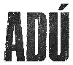
PREPARA UN PASE ESPECIAL EN BENÍN, TRAS SU EXITOSO LANZAMIENTO EN ESPAÑA

La película dirigida por Salvador Calvo acumula más de 290.000 espectadores y una recaudación de más de 1.700.000 euros, situándose como la mejor apertura del cine español en 2020.

Su próxima proyección en Benín, escenario natural del filme, se convertirá en la primera première de la historia del país africano.

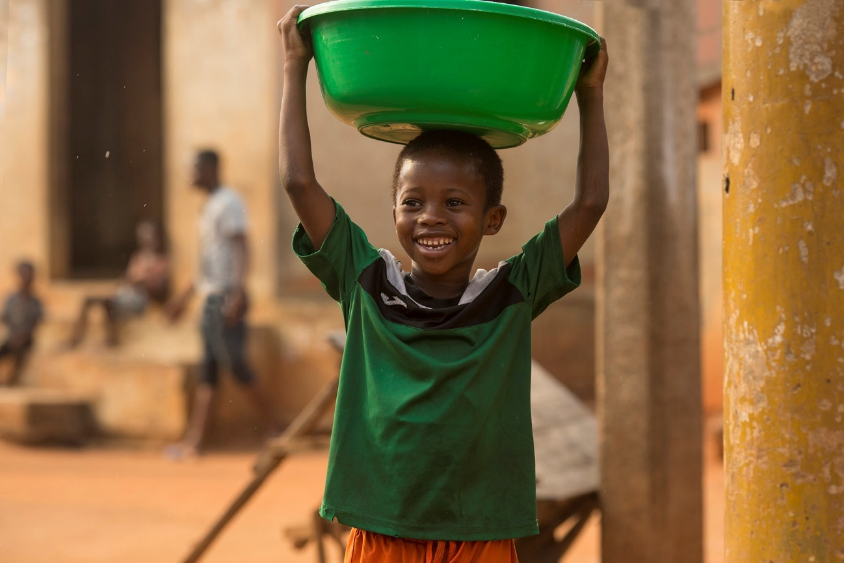
Madrid, 7 de febrero de 2020. ADÚ, número 1 de la taquilla española esta semana, celebrará en los próximos días un pase especial en Benín, convirtiéndose en la primera premiére cinematográfica de la historia del país africano, que contará con la presencia de todo el equipo beninés del filme incluyendo a los dos niños protagonistas, Moustapha Oumarou y Zayiddiya Disssou.

Desde su estreno en cines el pasado viernes, el nuevo largometraje de Salvador Calvo ha recaudado 1.715.000 euros y ha sido visto por más de 290.000 espectadores. En su segundo fin de semana en cartelera, incrementará su presencia en 25 cines más (374 pantallas en total) respecto a su estreno.

Protagonizada por Luis Tosar, Anna Castillo, Álvaro Cervantes, Jesús Carroza, Miquel Fernández, Adam Nourou y los jóvenes Moustapha Oumarou y Zayiddiya Disssou, ADÚ es una producción de Ghislain Barrois y Álvaro Augustin (Telecinco Cinema), Javier Ugarte (La Terraza Films), Edmon Roch (Ikiru Films) y Un Mundo Prohibido AIE, con la colaboración de Mediaset España y Mediterráneo Mediaset España Group y la financiación del ICAA. Está distribuida por Paramount Pictures Spain.

Sinopsis

En un intento desesperado por alcanzar Europa y agazapados ante una pista de aterrizaje en Camerún, un niño de seis años y su hermana mayor esperan para colarse en las bodegas de un avión. No demasiado lejos, un activista medioambiental contempla la terrible imagen de un elefante, muerto y sin colmillos. No solo tiene que luchar contra la caza furtiva, sino que también tendrá que reencontrarse con los problemas de su hija recién llegada de España. Miles de kilómetros al norte, en Melilla, un grupo de guardias civiles se prepara para enfrentarse a un nuevo intento de asalto a la valla. Tres historias unidas por un tema central, en las que ninguno de sus protagonistas sabe que sus destinos están condenados a cruzarse y que sus vidas ya no volverán a ser las mismas.

Materiales disponibles en www.image.net

Para más información:
Ainhoa Pernaute
ainhoa@vasaver.info
626 41 91 45
Sandra Ejarque
sandra@vasaver.info
699 97 69 49
Comunicación Mediaset España / Telecinco Cinema:
Cristina Ocaña
cocana@mediaset.es
91 396 67 90
David Alegrete
dalegrete@mediaset.es
91 395 92 58

